Муниципальное бюджетное дошкольное образовательное учреждение
детский сад №2 «Ромашка»

Формирование элементарных математических
представлений у
детей младшего возраста
с использованием ЛЕГО-технологии».

«В зоопарке»

Воспитатель

Радионова Н.С

2017г.
Цель: Развивать математические знания у детей, развивать конструктивные Задачи:
- закрепить понятия «большой - маленький», «высокий - низкий»;
- совершенствовать знания основных цветов (синий, красный, зеленый, желтый);
- формировать умение находить предметы с
- продолжать учить детей понимать смысл обозначений: вверху — внизу
- закрепить умение группировать предметы по цвету;
- продолжать учить детей пользоваться конструктором лего;
- развивать логическое мышление, наблюдательность, мыслительную активность.
Материал: конструктор «лего», магнитный доска и фигурки на магнитах лиса, медведь; полоски из цветного картона на магнитах; игрушки медведь, лиса; аудио запись песен «Поезд» Е. Макшанцевой, «Мы летим над облаками» М. Сидоровой, аудио запись веселой музыки.

Ход занятия:

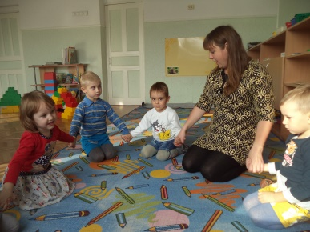
Интерактивная технология «Большой круг»

Дети садятся в круг на коврик.
Воспитатель: Ребята, возьмемся за руки и поздороваемся! Вы согласны?
Дети берутся за руки, проходит ритуал приветствия.

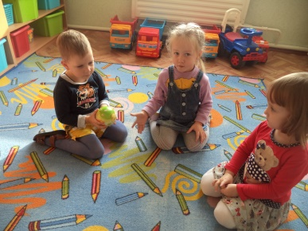
Воспитатель: А теперь представимся друг другу. Будем передавать друг другу мяч, и называть свое имя.
Дети называют свои имена
Воспитатель: Сегодня я вам предлагаю отправиться в необыкновенное
путешествие. Мы отправимся в зоопарк. Но для начала вы отгадайте, на чем
мы с вами туда отправимся. Итак, слушайте загадку:
Я стучу, стучу, стучу,
В дальний путь вас покачу.
Мимо леса, мимо гор
Я гоню во весь опор.
А над речкой на мосту
Просигналю вам: ту-ту!
А потом в тумане скроюсь,
Называюсь скорый … (поезд)
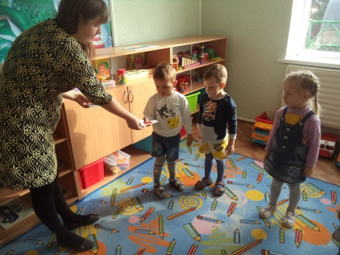
Воспитатель: Чтобы ехать на поезде, нам нужно приобрести билет, по которому вы узнаете в каком вагончике вы едете.

(раздаёт карточки нарисованными кирпичиками лего.)
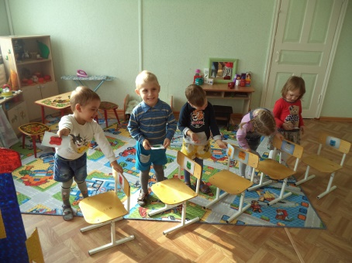
Воспитатель: Найдите на вагончиках такие же кирпичики, какие нарисованы на ваших билетиках.
Дети сравнивают картинки, нарисованные на билетах с лего-кирпичиками расположенными непосредственно на вагончиках, и находят свой вагончик.

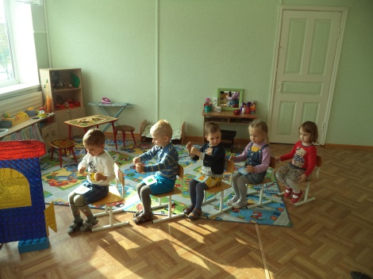
Воспитатель: Поезд готов, отправляемся в путь!
Звучит аудио запись песни «Поезд» Е. Макшанцевой Воспитатель: Вот мы и приехали с вами в зоопарк. Только он закрыт. Откроем замок?
Пальчиковая игра «Замок»
На дверях висит замок (руки складываете в замок, переплетая пальцы)
Кто его открыть не смог? (ритмично раскачиваете «замок»)
Мы замочком постучим (постукиваете основаниями ладоней по коленям)
Мы замочком повертим (одну руку тянете к себе, другую от себя)
Мы замочком покрутим (тянете ручки в разные стороны, выпрямляя пальцы)
И открыли! (резко отпуская руки, разводите их широко в стороны)
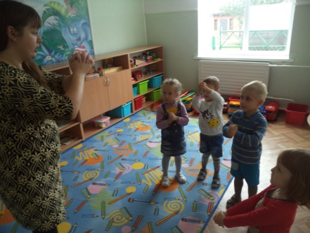 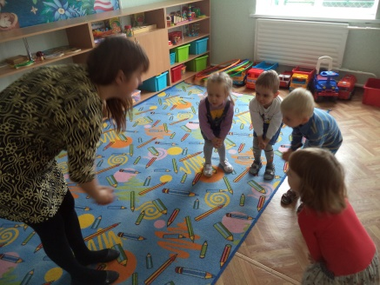 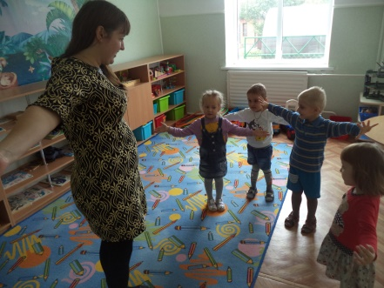
Воспитатель: Вот и первый обитатель зоопарка, только видимо он решил с нами поиграть в прятки, чтобы его найти нужно, отгадать загадку о нем, если отгадаете, то он выйдет из своего потайного места.
Он всю зиму в шубе спал,
Лапу бурую сосал,
А проснувшись, стал реветь,
Это зверь лесной…. (Медведь)
Дети: Медведь.
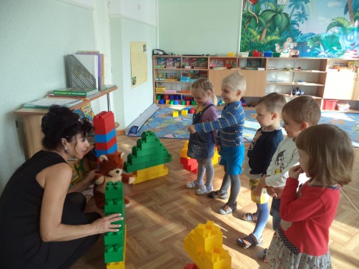
Воспитатель: Правильно ребята! Поприветствуем его жестом (показываю) и словом (привет)
Дети: Здороваются, говорят привет и машут ладошкой.
Воспитатель: Медведь пришел не с пустыми руками, он принес с собой разноцветные кубики. Какого цвета кубики вы видите?
Дети: Красного, синего, зеленого, желтого.
Воспитатель: Ребята, мне Медвежонок шепнул на ушко, что плохо различает цвета, а ему хотелось бы разложить кубики по цветам в корзиночки. Поможем Медвежонку?
Дети: Да.
Игра: «Разложи кубики по цветам» (на ковре)
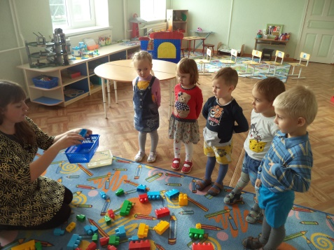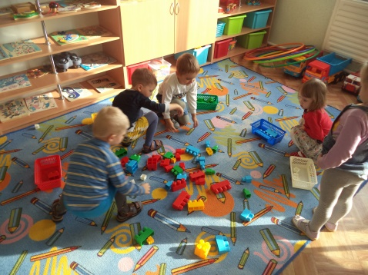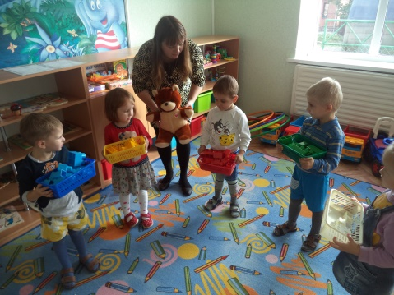
Воспитатель: На ковре лежат несколько корзиночек разного цвета. Какого цвета корзиночки лежат на ковре?
Дети: Красного, синего, зеленого, желтого.
Воспитатель: Правильно, надо разложить кубики по цветам, в корзиночку с соответствующим цветом.
Дети выполняют задание.
Воспитатель: Молодцы, вы отлично помогли Мишке собрать кубики.
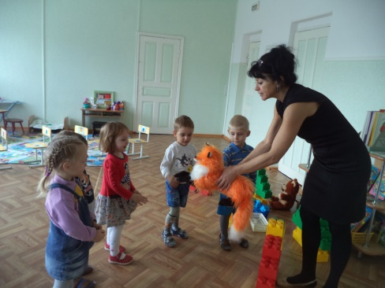
Воспитатель: Ребята, у Медведя есть замечательная подруга, а чтобы вы вспомнили, кто это, отгадайте загадку?
Эта рыжая плутовка
И коварна и хитра:
Быстрых зайцев ловит ловко,
Кур ворует со двора.
И мышами поживиться
Любит шустрая ….. (Лисица).
Дети: Лисица.

Воспитатель: (На магнитной доске вешаем в верхний угол изображение Лисы и ее домика, а в нижний угол картинку с изображением Медведя и его берлоги).
Воспитатель: Правильно, ребята, это лиса. Только Медведь никак не может добраться в гости к Лисе, потому что он, где находится?
Дети: Внизу.
Воспитатель: А Лиса?
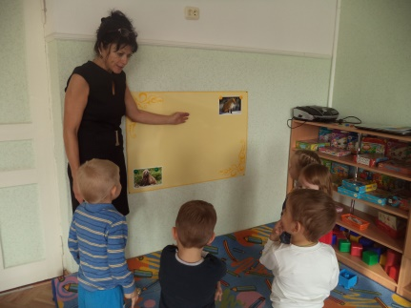
Дети: Наверху.
Воспитатель: Как вы думаете, как Медведь может добраться до Лисы?
Дети: дойти, долететь, доехать.
Воспитатель: А я вам ребята предлагаю воспользоваться нашими лего-кубиками и построить лестницу.
Игра: Собери кубики по цвету и составь лесенку (на ковре).
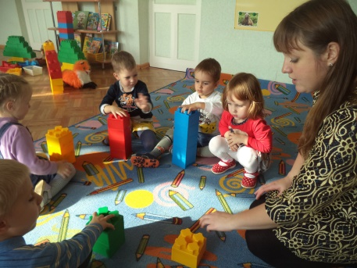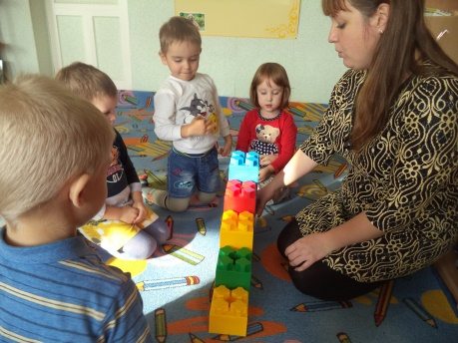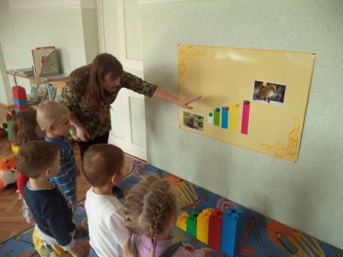
Воспитатель: Мирослава собирает башенку из синих кубиков. Артем собирает башенку из зеленых кубиков. Алиса собирает башенку из красных кубиков.
Дети: (собирают башенки).
Воспитатель: У нас получились разноцветные башенки. А выстроим их по высоте, начиная с низкой, выше, еще выше и поставим самую высокую башенку.
Дети: (дети ставят башенки).
Воспитатель: Что у нас получилось?
Дети: Лестница.
Воспитатель: Она нам и поможет добраться до Лисы. (воспитатель выкладывает из цветных полосок лесенку на доске).
Физминутка: (дети имитируют подъем по лестнице)
Мы коленочки согнем и тихонечко пойдем
Ножки поднимаем, весело шагаем
Весело шагая, мы дошли до края
Встали мы в кружок, Здравствуй мой дружок!
Игра «Чей дом»
На полу лежат обручи разных цветов, в них кирпичики Лего соответствующего цвета. Детям в руку даем кирпичик Лего любого цвета, под музыку дети бегают вокруг обручей, как только музыка перестает звучать каждый ребенок должен занять свой обруч (того же цвета, что и кирпичик у него в руке).
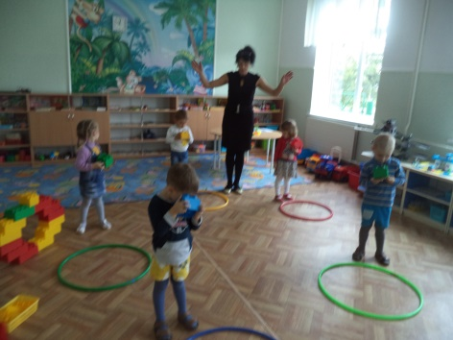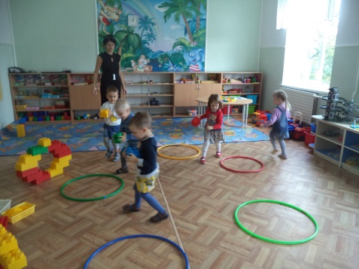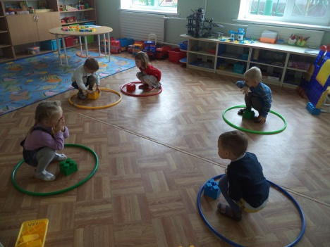

Воспитатель: Ребята, а ведь Лиса у нас девочка, она настоящая модница. Любит красивые украшения, бусы, браслеты. Давайте ей сделаем подарок. Соберем разноцветные бусы. Заходите в мастерскую и садитесь за столики. Посмотрите на образец и продолжите ряд.
Игра: «Собери бусы для Лисы» (логическая цепочка)
Дети садятся за столы, на которых приготовлены карточки с логическими цепочками.
Воспитатель: Мы с Лисой начали собирать бусы, а вы продолжите по образцу.
Воспитатель: У вас всё получилось, подарим наши бусы Лисичке (дети подносят карточки к Лисе).
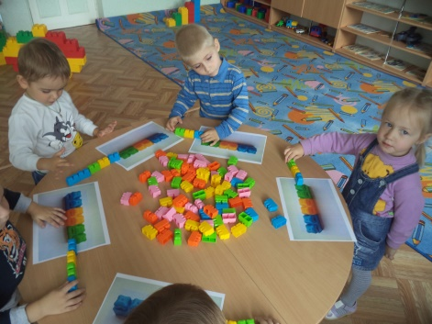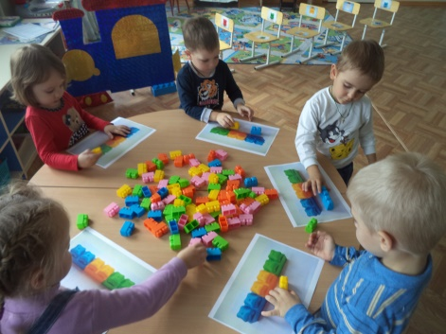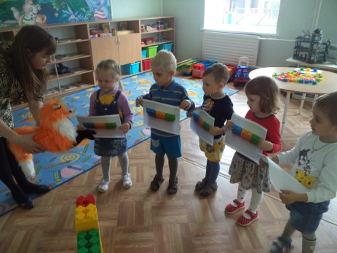
Воспитатель: Раз вы помогли Медведю сделать подарок для Лисы , он хочет на память подарить вам свой портрет (дети получают портреты Медведя).
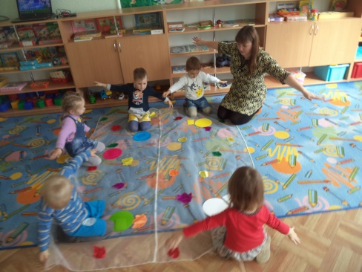
Воспитатель: Ребята в зоопарке живут еще очень много разных зверей. И мы обязательно следующий раз сходим к ним в гости. Ребята, вы сегодня замечательно поиграли, помогли медведю разложить кубики по цветам, строили лесенку с разными по высоте ступенями, изготовили бусы для Лисы.
А теперь нам пора возвращаться в детский сад. Только на этот раз мы с вами полетим на ковре-самолете. Это тоже своего рода воздушный транспорт, и на него тоже необходимы билеты. (Раздаю билеты разного цвета)
Теперь вам необходимо занять свои места на ковре-самолете, согласно цвета на ваших билетах. (Дети ищут полоски на ковре, соответствующие цвету их билета)
Мы дружные и ловкие и нам пора домой.
Звучит аудиозапись песни «Мы летим над облаками» М. Сидоровой
Дети идут к игровым уголкам для самостоятельной деятельности.
